Guide de lecture de la fiche profil césarienne 2018
Cette fiche est établie à partir des données PMSI (source : ATIH / exploitation : SESAN à partir du SI Périnat-ARS-IDF). Nous vous proposons, comme les années précédentes, une description générale des césariennes de votre établissement, puis une description avec une analyse selon les situations cliniques décrites dans les recommandations de la HAS 2012 et une autre analyse inspirée des situations cliniques de la classification de Robson recommandée par l’OMS. Cependant, deux critères assez importants pour l’utilisation de cette dernière sont encore manquants dans le PMSI en 2018 : la parité (disponible à partir de mars 2019) et le mode d’entrée en travail. Nous avons donc construit une grille simplifiée. Dans les deux cas, l’objectif est de faciliter la surveillance au cours du temps pour un même établissement ou la comparaison entre établissements franciliens de même type, afin de permettre l’auto-évaluation de la pratique de la césarienne. Pour finir, quelques données clés de votre établissement ont été représentées sous forme de « boîtes à moustaches » pour vous situer par rapport aux autres établissements de même type de la France métropolitaine.
Un code couleur permet de différencier les données de votre établissement (en rouge), les données 2018 de l’ensemble des établissements de même type en Ile-de-France (en vert) et des établissements de même type en France métropolitaine (en bleu). La dernière année disponible actuellement est celle de 2018. Cette fiche est disponible sur l’espace « Résultats », puis « Etablissements » sur www.perinat-ars-idf.org.
1er feuillet :
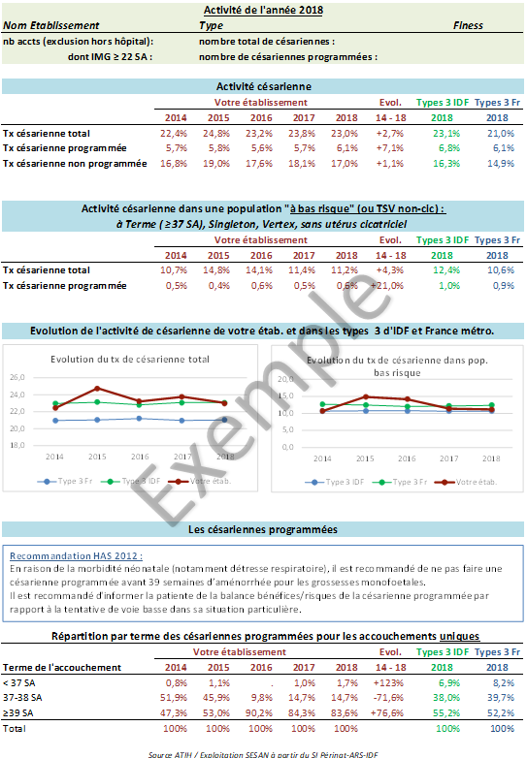
Les 2 graphiques reprennent l’évolution des taux de césarienne total et dans une population « à bas risque » de votre établissement, en regard avec les évolutions de l’ensemble des établissements de même type d’IDF et de France métropolitaine.
Ici, entre 2015 et 2018, les taux de césarienne de l’établissement étaient en-dessus des taux moyens des établissements d’IDF et France (même type).
Ici, le taux de césarienne total de l’établissement est identique qu’en IDF (même type) et plus élevé qu’en France métropolitaine (même type).
L’écart porte sur les césariennes non programmées.
Le tableau indique dans quelle mesure votre établissement et les établissements de même type en IDF et France métropolitaine suivent la recommandation HAS citée dans l’encadré, en regardant la part des césariennes programmées pour les accouchements uniques et réalisées à partir de 39 SA.
Ici, cette recommandation est suivie dans environ 6 cas sur 7, ce qui est mieux que les établissements de même type d’IDF et France métropolitaine.

Pour se dégager d’un effet de recrutement et permettre les comparaisons, le taux de césarienne est calculé pour une population à bas risque, appelée ici « TSV non-cic ».
Ici, il se situe entre le taux IDF et le taux France métropole (même type).
Les effectifs donnés sont ceux de 2018
Ici, la fiche a été anonymisée.

2ème feuillet : Mode d’Accouchement selon les situations cliniques (Ref : HAS)
Cette page permet de comprendre les différences de taux de césarienne totale et de taux de césarienne programmée de l’établissement par rapport aux établissements de même type d’IDF. D’une part, en comparant le profil de recrutement selon des situations cliniques, et d’autre part en comparant le taux de césarienne dans chacune de ces situations cliniques.
Six groupes ont été constitués. Ils correspondent à des situations cliniques en référence aux recommandations HAS 2012, pouvant influencer la pratique de la césarienne (programmée ou non). Le 6ème groupe (F) est un groupe « à moindre risque » relatif, par élimination des situations précédentes. Cependant il peut inclure d’autres situations à risque qui ne sont pas prises en compte (infections, placenta praevia,…). Toutes les accouchées sont classées dans un groupe, et dans un seul.
Le 1er tableau de cette page compare le taux de césarienne globale de l’établissement par rapport aux établissements de même type en IDF. Et le 2ème tableau compare le taux de césarienne programmée.
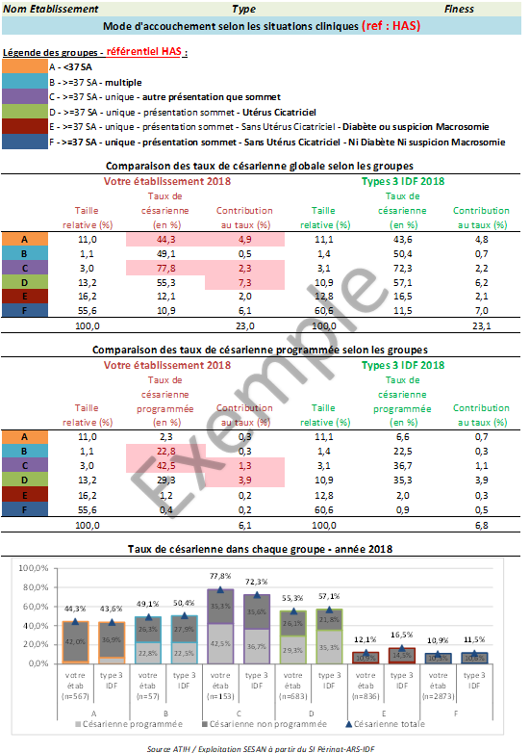
Les colonnes « Taille relative » indiquent le recrutement de l’établissement en fonction de ces 6 groupes de situation cliniques.
Ici, on note par exemple que cet établissement a un recrutement plus important de femmes avec diabète ou suspicion de macrosomie (groupe E) (16,2%) qu’en IDF même type (12,8%).

Les colonnes « Taux de césarienne » indiquent la fréquence de la pratique de la césarienne dans chacun des 6 groupes. Les cases colorées en rose signalent que le taux de césarienne dans ce groupe est au-dessus du taux pratiqué dans l’IDF (même type).
Ici, on note, par exemple, que le taux de césarienne dans le groupe de femmes diabète ou suspicion de macrosomie (groupe E) est plus faible (12,1%) que dans l’IDF (16,5%).

Les colonnes « Contribution au taux » donnent le résultat combiné du recrutement et de la pratique de la césarienne pour chaque groupe.
Ici, on note que pour un taux de césarienne globale de 23,0%, le groupe E des femmes avec diabète ou suspicion de macrosomie contribue pour 2,0%, contre 2,1% en IDF. Cette contribution équivalente est le résultat d’un taux de césarienne plus faible pour les femmes avec diabète ou macrosomie bien que le recrutement de ce profil de femmes soit plus fréquent pour cet établissement.

Le graphique reprend des informations des 2 tableaux précédents sous une autre forme. Le nombre de femmes dans l’établissement par groupe est signalé par les (n=.) en abscisse. En gris clair, nous présentons le taux de césarienne programmée dans chaque groupe (cf colonnes « Taux de césarienne programmée du 2ème tableau).
Ici, il y a 683 femmes dans le groupe D (utérus cicatriciel). Parmi elles, 38,8% ont eu une césarienne programmée, 29,3% ont eu une césarienne non programmée, et par déduction, 26,1% ont accouché par voie basse.

3ème feuillet : Mode d’Accouchement selon les situations cliniques (Ref : Robson)
Cette présentation a aussi pour but d’aider à comprendre les différences de taux de césarienne globale et de taux de césarienne programmée de l’établissement par rapport aux établissements de même type d’IDF. D’une part, en comparant le profil de recrutement selon les situations cliniques décrites par Robson, et d’autre part en comparant le taux de césarienne dans chacune de ces situations cliniques selon la recommandation de l’OMS reprise par C Le Ray et al (ref http://dx.doi.org/10.1016/j.gyn.2015.02.001).
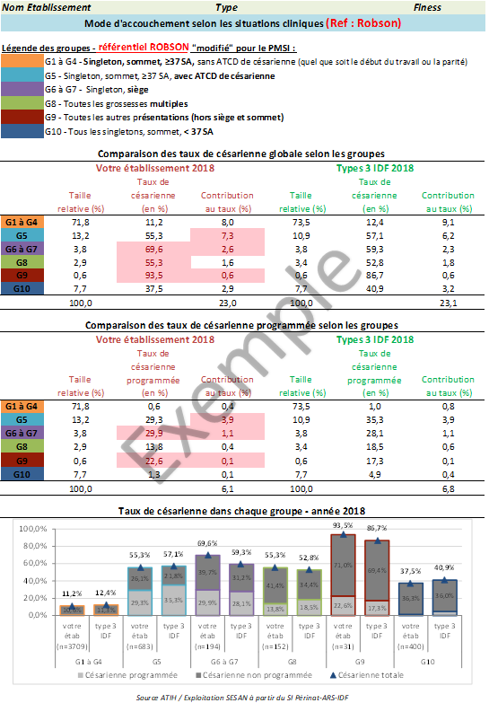
Le PMSI ne permettant pas de préciser le mode d’entrée en travail par déclenchement ni la parité en cas de césarienne (en 2018), nous avons modifié la classification de Robson qui comporte 10 groupes principaux. Les 4 premiers groupes ont été rassemblés en 1 seul (G1 à G4 : soit singleton, en présentation du sommet, à terme et sans utérus cicatriciel), identique à notre définition du « bas risque » (cf TSV non-cic du 1er feuillet). De même pour les groupes 6 et 7 (G6 et G7 : singletons en présentation du siège). Nous pouvons produire les données de façon identique à celle préconisée par l’OMS pour 4 groupes correspondant aux situations cliniques suivantes : G5 pour les singletons en présentation du sommet, à terme et avec utérus cicatriciel (identique au groupe D selon la référence HAS), G8 pour la totalité des grossesses multiples (prématurées ou à terme, ce qui diffère de la référence HAS), G9 pour les présentations transverses (qui étaient rassemblées avec les sièges dans notre adaptation de la référence HAS), et enfin G10 qui rassemble tous les singletons en présentation du sommet prématurés hors utérus cicatriciel (ceci diffère aussi de notre adaptation HAS où nous regroupions tous les cas de prématurés quel que soit la présentation).
D’autres situations à risque ne sont pas individualisées (diabète, macrosomie, infections, placenta praevia, …).
Le principe d’exclusivité est le même. Toutes les accouchées sont classées dans un groupe, et dans un seul. La lecture des tableaux se fait de la même façon que pour le 2ème feuillet suivant les situations cliniques de l’HAS.

4ème feuillet : Mode d’Accouchement selon les situations cliniques (Ref : Robson)
Ce feuillet a pour objectif de permettre aux établissements de visualiser leurs positions pour différents taux de césarienne présentés dans les précédents feuillets par rapport aux établissements de même type de la France métropolitaine au moyen de « boites à moustache » ou box-plot.

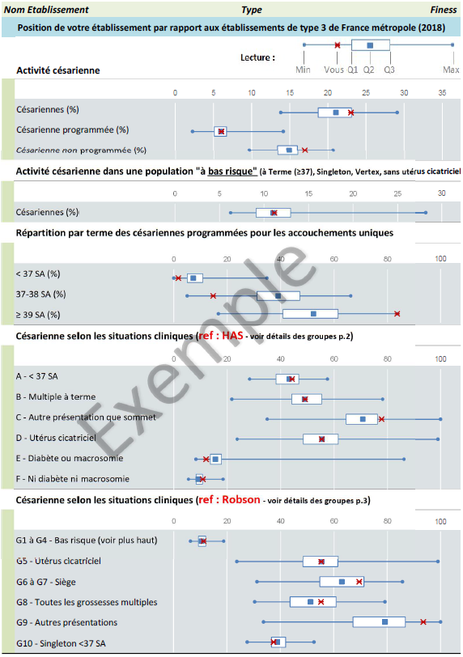
La lecture de ces boites à moustache est décrite au haut à droite de ce feuillet. Le carré central du graphique est la médiane ou Q2, c’est-à-dire, qu’il existe autant de valeurs supérieures qu’inférieures à cette valeur. Le 1er quartile (Q1) est la valeur où un quart des observations ont des valeurs plus petites. A l’inverse, le 3ème quartile (Q3) est la valeur où un quart des observations ont des valeurs plus grandes. Cette représentation positionne aussi le taux de l’établissement de même type le plus bas en France (Min) et le plus élevé (Max).

Ici, la boite à moustache du taux de césarienne non programmée permet de voir que cet établissement fait partie des 25% des établissements (=Q3) de France métropolitaine (de même type) qui ont le taux de césarienne non programmée le plus élevé.

Conclusion
La déclaration de l’OMS sur les taux de césarienne indiquait en préambule que la priorité ne devrait pas être d’atteindre un taux spécifique, mais de tout mettre en œuvre pour pratiquer une césarienne chez toutes les femmes qui en ont besoin. Les deux modes de classification (HAS et Robson) devraient aider à optimiser l’utilisation de la césarienne en contribuant à l’identification et l’analyse sur des groupes pertinents spécifiques à chaque établissement. Une évaluation de la qualité des données collectées demeure nécessaire et nous espérons que ce retour d’information contribuera à son amélioration.

